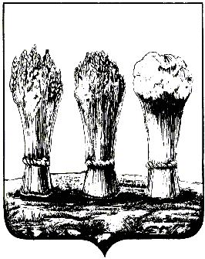

АДМИНИСТРАЦИИ ЛЕНИНСКОГО РАЙОНА ГОРОДА ПЕНЗЫ

ПРИКАЗ

от 24.05.2017 № 164

О внесении изменений в приказ администрации Ленинского района города Пензы от 10.04.2017 № 127

В целях приведения правового акта в соответствие с действующим законодательством,

П Р И К А З Ы В А Ю :

1. Внести в приказ администрации Ленинского района города Пензы от 10.04.2017 № 127 «Об утверждении Административного регламента «Выдача приказа о разрешении на вступление в брак лицам, достигшим 16 лет» (далее – приказ) следующее изменение:
1.2. Пункт 2 приказа изложить в следующей редакции:
«2. Настоящий приказ действует в части, не противоречащей федеральному законодательству.».
2. Настоящий приказ опубликовать в муниципальной газете «Пенза» и разместить на интернет - странице администрации Ленинского района города Пензы официального сайта администрации города Пензы в информационно-телекоммуникационной сети «Интернет».
3. Контроль за выполнением настоящего приказа возложить на заместителя главы администрации Ленинского района города Пензы (по организации деятельности).

Глава администрации |  | Н.Б. Москвитина

